**KẾ HOẠCH BÀI DẠY**

|  |  |
| --- | --- |
| **Trường: …………………..** | Họ và tên giáo viên: ……………….. |
| **Tổ: …………………..** |  |

**CHƯƠNG 3. SINH TRƯỞNG VÀ PHÁT TRIỂN Ở SINH VẬT**

**BÀI: ÔN TẬP CHƯƠNG 3**

Môn Sinh học; Lớp: 11

Thời gian thực hiện: 1 tiết

**I. MỤC TIÊU**

|  |  |  |
| --- | --- | --- |
| **Phẩm chất, năng lực** | **YÊU CẦU CẦN ĐẠT** | **Mã hoá** |
| **1. Về năng lực**  ***1.1. Năng lực sinh học*** | | |
| *Nhận thức sinh học* | Tìm được từ khoá và sử dụng được thuật ngữ khoa học để kết nối thông tin theo logic có ý nghĩa trong việc xây dựng sơ đồ hệ thống hoá kiến thức về sinh trưởng và phát triển ở sinh vật. | SH 1.8.1 |
| Sử dụng được các hình thức ngôn ngữ biểu đạt khác nhau để hoàn thành các bài tập ôn tập Chương 3. | SH 1.8.2 |
| *Vận dụng kiến thức, kĩ năng đã học* | Vận dụng những hiểu biết về sinh trưởng và phát triển ở sinh vật để giải thích được những hiện tượng thường gặp trong đời sống. | SH 3.1 |
| ***1.2. Năng lực chung*** | | |
| *Tự chủ và  tự học* | Tự nhận ra và điều chỉnh được những sai sót, hạn chế của bản thân trong quá trình học tập các nội dung về sinh trưởng và phát triển ở sinh vật; biết tự điều chỉnh cách học tập môn Sinh học cho phù hợp. | TCTH 6.3 |
| *Giao tiếp và hợp tác* | Lựa chọn được hình thức làm việc nhóm để hoàn thành nhiệm vụ học tập. | GTHT 3 |
| *Giải quyết vấn đề và sáng tạo* | Nêu được ý tưởng mới trong việc hệ thống hoá kiến thức về sinh trưởng và phát triển ở sinh vật. | VĐST 3 |
| **2. Về phẩm chất** | | |
| *Chăm chỉ* | Có ý thức đánh giá điểm mạnh, điểm yếu của bản thân, thuận lợi, khó khăn khi học tập về sinh trưởng và phát triển ở sinh vật. | CC 1.1 |

**II. THIẾT BỊ DẠY HỌC VÀ HỌC LIỆU**

**1. Đối với giáo viên**

‒ Máy tính, ti vi, máy chiếu Projector…

‒ Kế hoạch bài dạy powerpoint.

‒ Sơ đồ hệ thống hoá kiến thức Chương 3.

‒ Bộ câu hỏi có nội dung về sinh trưởng và phát triển ở sinh vật.

**2. Đối với học sinh**

‒ Xem lại kiến thức Chương 3.

‒ Bảng trắng, bút lông, giấy roki khổ A0.

‒ Biên bản thảo luận nhóm.

‒ Nội dung trả lời các câu hỏi trong bài.

‒ Sơ đồ hệ thống hoá kiến thức về sinh trưởng phát triển ở sinh vật, ở thực vật, ở động vật.

‒ Điện thoại thông minh có kết nối internet.

**III. TIẾN TRÌNH DẠY HỌC**

|  |
| --- |
| **HOẠT ĐỘNG 1. LUYỆN TẬP (30 phút)**  **Hoạt động 1.1. Hệ thống hóa kiến thức (10 phút)**  **a) Mục tiêu:** SH 1.8.1; TCTH 6.3; GTHT 3; VĐST 3; CC 1.1.  **b) Tổ chức thực hiện**  ***\* Giao nhiệm vụ học tập:***  ‒ GV chia HS thành hai nhóm học tập, thiết kế sơ đồ tư duy, mỗi nhóm thực hiện một nhiệm vụ độc lập:  + Nhóm 1, 2 thực hiện nội dung 1: Vẽ sơ đồ tư duy và hãy trình bày những hiểu biết của em về sinh trưởng và phát triển ở thực vật.  + Nhóm 3, 4 thực hiện nội dung 2: Vẽ sơ đồ tư duy và hãy trình bày những hiểu biết của em về sinh trưởng và phát triển ở động vật.  ‒ GV giao nhiệm vụ cho HS tiến hành tại nhà trước khi tiết ôn tập diễn ra và yêu cầu HS đăng sản phẩm của nhóm đã thực hiện lên các trang cá nhân, Padlet,… để các nhóm đánh giá chéo. Trong tiết học, mỗi nhóm lên trình bày sản phẩm trong thời gian GV quy định.  ***\* Thực hiện nhiệm vụ:***  ‒ HS thiết kế sản phẩm học tập theo yêu cầu của GV.  ‒ HS thảo luận nhóm và chia sẻ sản phẩm trên zalo nhóm, Padlet… để các nhóm đánh giá.  ***\* Báo cáo, thảo luận:***  ‒ Nhóm 1 và 3 cử một đại diện trình bày sản phẩm của nhóm mình.  ‒ Các nhóm còn lại theo dõi, nhận xét, góp ý.  ‒ GV điều hành phần trình bày, đặt thêm câu hỏi để làm rõ nội dung học tập.  ***\* Kết luận, nhận định:***  ‒ GV nhận xét, chỉnh sửa và công bố kết quả điểm số cho sản phẩm học tập của HS.  ‒ GV dùng công cụ 2 và 11 để đánh giá.  *Lưu ý: GV chuẩn bị sẵn một sơ đồ tư duy và mỗi nhánh cái là một đề tài nhưng dưới dạng ẩn. Sau trình bày của mỗi nhóm GV tổ chức cho cả lớp nhận xét bổ sung phản biện. Tiếp đó GV bật máy cho nhánh cái của sơ đồ tư tuy tương ứng với đề tài HS vừa báo cáo xuất hiện*  **Hoạt động 1.2. Hướng dẫn giải bài tập (20 phút)**  **a) Mục tiêu:** SH 1.8.2; SH 3.1; TCTH 6.3; GTHT 3; VĐST 3; CC 1.1.  **b) Tổ chức thực hiện**  ***\* Giao nhiệm vụ học tập:***  ‒ GV chia HS thành ba nhóm học tập, mỗi nhóm thực hiện một nhiệm vụ độc lập:  ‒ GV hướng dẫn HS tham gia vòng 1 “Tranh tài tri thức”: Các đội thi sẽ cùng nhau trả lời 6 câu hỏi trong SGK trang 156. Mỗi đội sẽ chọn ngẫu nhiên một câu hỏi, sau khi GV đọc xong câu hỏi, đội thi sẽ có 30 giây để suy nghĩ và trả lời. Nếu trả lời đúng sẽ được 20 điểm, trả lời sai không bị trừ điểm; các đội còn lại giành quyền trả lời bằng cách giơ tay, nếu trả lời đúng sẽ được 10 điểm, trả lời sai không bị trừ điểm.  ‒ GV có thể bổ sung các lựa chọn như: mất lượt, nhân đôi số điểm, chia đôi số điểm, phần quà may mắn,… để tăng tính hấp dẫn cho trò chơi.  ***\* Thực hiện nhiệm vụ:*** HS tham gia trò chơi dưới sự dẫn dắt của GV.  ***\* Báo cáo, thảo luận:***  ‒ HS trình bày câu trả lời của nhóm mình.  ‒ Các HS còn lại theo dõi, nhận xét, góp ý.  ***\* Kết luận, nhận định:***  ‒ GV nhận xét, chỉnh sửa và công bố kết quả điểm số cho phần thi của  các nhóm.  ‒ Gợi ý trả lời câu hỏi: Tham khảo đáp án trong SGV.  ‒ GV sử dụng công cụ 1 và 2 để đánh giá.  **HOẠT ĐỘNG 2. VẬN DỤNG (15 phút)**  **a) Mục tiêu:** SH 1.8.2; SH 3.1; TCTH 6.3; CC 1.1.  **b) Tổ chức thực hiện**  ***\* Giao nhiệm vụ học tập:***  ‒ GV hướng dẫn HS tham gia Vòng 2 “Về đích”: Các đội thi sử dụng điện thoại để thực hiện trả lời các câu hỏi qua Kahoot. Mỗi nhóm chỉ sử dụng 1 điện thoại. Hoặc GV thiết kế các câu hỏi trên powerpoint.  ‒ Mỗi đội sẽ trả lời 15 câu hỏi.  ‒ Mỗi câu trả lời đúng sẽ được 10 điểm, trả lời sai bị trừ 5 điểm.  ‒ Đội có tổng số điểm ở ba vòng thi đạt cao nhất sẽ là đội chiến thắng.  ***\* Thực hiện nhiệm vụ:*** HS trả lời câu hỏi.  ***\* Báo cáo, thảo luận:*** HS thảo luận và trả lời nhanh các câu hỏi được yêu cầu.  ***\* Kết luận, nhận định:***  ‒ GV nhận xét, chỉnh sửa và công bố kết quả điểm số cho phần thi của  các nhóm.  ‒ GV sử dụng công cụ 1 và 2 để đánh giá. |

**IV. HỒ SƠ DẠY HỌC**

**A. NỘI DUNG DẠY HỌC CỐT LÕI**

|  |  |
| --- | --- |
| **ÔN TẬP CHƯƠNG 3** | |
| I. Hệ thống hoá kiến thức | SGK trang 155 |
| II. Bài tập | SGK trang 156 |

**B. CÁC HỒ SƠ KHÁC**

**‒ Sản phẩm:**

+ ***Sản phẩm 1:*** Câu trả lời của HS.

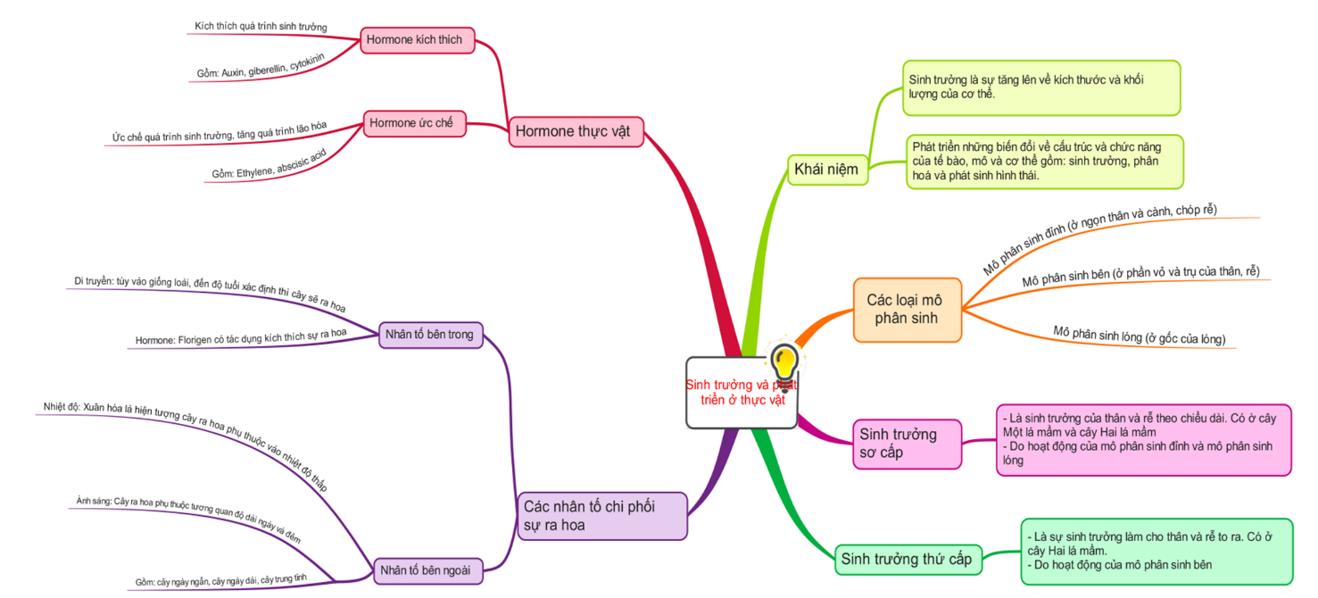 + Sản phẩm 2: Sản phẩm học tập hệ thống hoá kiến thức Chương 3 bằng sơ đồ tư duy

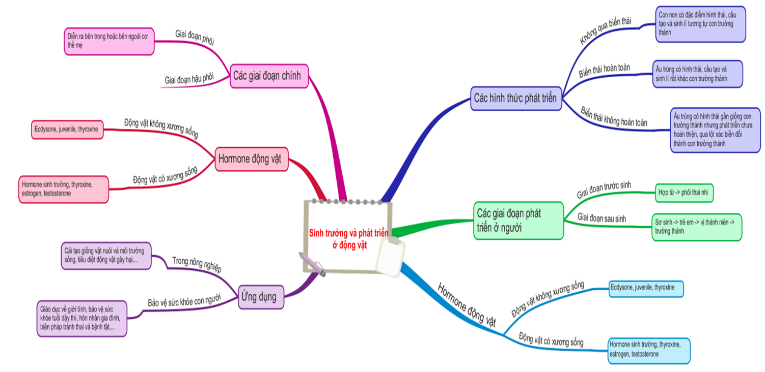

+ ***Sản phẩm 3***: Bài làm trả lời câu hỏi trong SGK trang 156 của HS.

|  |  |  |
| --- | --- | --- |
| **Câu** | **Nội dung câu hỏi** | **Gợi ý đáp án** |
| 1 | Hãy cho biết các loài động vật trong Hình 1 có kiểu phát triển gì? Dựa vào đâu để nhận biết kiểu phát triển đó? | - Hình (a): Phát triển qua biến thái không hoàn toàn, do ấu trùng có hình thái gần giống con trưởng thành nhưng phát triển chưa hoàn thiện, trải qua nhiều lần lột xác, ấu trùng biến đổi thành con trưởng thành.  - Hình (b): Phát triển không qua biến thái, do con non nở ra từ trứng hoặc mới sinh có đặc điểm hình thái, cấu tạo và sinh lý tương tự con trưởng thành.  - Hình (c): phát triển qua biến thái hoàn toàn, do ấu trùng có hình thái, cấu tạo và sinh lý rất khác với con trưởng thành. |
| 2 | Trong trồng trọt, người ta thường áp dụng các biện pháp để ngăn không cho cây mía ra hoa. Hãy cho biết:  a. Việc ức chế sự ra hoa của cây mía có tác dụng gì?  b. Có thể dùng biện pháp nào để ức chế cây mía ra hoa? | a. Việc ức chế sự ra hoa của cây mía có tác dụng tập trung nước và chất dinh dưỡng để cung cấp cho sự sinh trưởng của thân → thân tích trữ hàm lượng đường cao → nâng cao năng suất.  b. Có thể tăng thời gian chiếu sáng cho cây mía. Cây mía thuộc cây ngày ngắn, ở vùng ôn đới, để hạn chế sự ra hoa có thể dùng biện pháp thắp đèn điện hoặc bắn pháo sáng vào ban đêm. |
| 3 | Đọc đoạn thông tin và trả lời câu hỏi.  Hoa cúc là một loại hoa được ưa chuộng, có giá trị kinh tế cao, màu sắc đa dạng, bảo quản và vận chuyển dễ dàng. Hoa cúc trồng được quanh năm, nếu muốn có hoa để bán vào dịp Tết Dương lịch (tháng 12 và tháng 1) người ta phải trồng hoa vào vụ Thu Đông (tháng 9 và 8). Hoa cúc nở vào mùa thu. Do đó, người ta đã sử dụng ánh sáng để làm chậm sự ra hoa của cúc: Dùng bóng đèn điện loại 100W treo cách ngọn cây khoảng 50 - 60 cm (với mật độ 1 bóng/10 m2). Hằng ngày, chiếu sáng từ 22 giờ đêm đến 2 giờ sáng liên tục trong khoảng một tháng sẽ làm cho cây không phân hóa mầm hoa và nở sớm. Lúc này hoa sẽ nở vào mùa đông để kịp bán.  a. Người ta đã ứng dụng nhân tố nào để chi phối sự ra hoa của cây?  b. Dựa vào cơ sở khoa học nào mà người ta có thể làm chậm quá trình ra hoa ở cây cúc? | a. Người ta đã ứng dụng quang chu kỳ (ánh sáng) để chi phối sự ra hoa của cây.  b. Cơ sở khoa học: Hoa cúc là cây ngày ngắn, ra hoa trong điều kiện ngày ngắn và đêm dài. Mùa thu là thời điểm ngày ngắn, đêm dài thuận lợi cho cúc nở hoa. Vì vậy cần làm chậm sự ra hoa. Thắp đèn vào ban đêm để làm tăng thời gian chiếu sáng (tạo điều kiện ngày dài, chia một đêm dài thành hai đêm ngắn) để ức chế sự ra hoa của cây. |
| 4 | Ngoài tác động kích thích quá trình chuyển hóa, hormone thyroxine (có thành phần chính gồm iodine và amino acid tyrosine) còn có tác dụng gây biến thái ở các loài lưỡng cư. Hãy dự đoán điều gì sẽ xảy ra trong các trường hợp sau đây. Giải thích.  a. Cắt bỏ tuyến giáp ở nòng nọc.  b. Nuôi nòng nọc trong môi trường có chứa iodine.  c. Nòng nọc được cho ăn các mảnh mô của tuyến giáp. | a. Cắt bỏ tuyến giáp ở nòng nọc: Hormone thyroxine không được tạo ra → nòng nọc không biến thái thành ếch.  b. Nuôi nòng nọc trong môi trường có chứa iodine: iodine được cung cấp cho nòng nọc để sản sinh hormone thyroxine → hormone này kích thích quá trình biến thái → nòng nọc biến thái sớm hơn bình thường thành ếch bé xíu.  c. Nòng nọc được cho ăn các mảnh mô của tuyến giáp: hàm lượng hormone thyroxine trong máu tăng cao hơn so với bình thường → kích thích quá trình biến thái diễn ra nhanh → nòng nọc biến thái sớm hơn bình thường thành ếch bé xíu. |
| 5 | Vải thiều là một loại trái cây có giá trị dinh dưỡng cao, được xuất khẩu sang nhiều nước trên thế giới và mang lại nguồn thu nhập lớn cho người nông dân. Hãy cho biết:  a. Tại Việt Nam, vì sao vải thiều được trồng chủ yếu ở các tỉnh miền Bắc?  b. Một người nông dân đang mong muốn đem cây vải thiều vào trồng ở miền Nam nhằm tăng sản lượng vải thiều ở nước ta. Theo em việc này có khả thi không? Vì sao? | a. Cây vải thiều sinh trưởng tốt ở những vùng có nhiệt độ trung bình từ 21 - 25°c, nhiệt độ thuận lợi cho sự phân hóa mầm hoa ở cây vải là 11 - 14°C → Khí hậu ở miền Bắc nước ta phù hợp cho sự sinh trưởng, phát triển và ra hoa ở cây vải thiều.  b. Việc đem giống cây vải thiều vào trồng ở miền Nam là không khả thi vì nhiệt độ ở miền Nam cao hơn so với miền bắc → Không thuận lợi cho sự ra hoa của cây vải thiều. |
| 6 | Ở trẻ em, nhiều trường hợp cơ thể có sự thay đổi thành người trưởng thành sớm hơn bình thường (trước 9 tuổi ở nam và trước 8 tuổi ở nữ).  a. Hiện tượng này được gọi là gì?  b. Cho biết nguyên nhân, hậu quả và cách phòng tránh hiện tượng này. | a. Hiện tượng này được gọi là dậy thì sớm ở trẻ em.  b.  - Nguyên nhân: Do di truyền; do hoạt động quá mức của vùng dưới đồi, tuyến yên, tuyến sinh dục, tuyến thượng thận; chế độ ăn uống chứa nhiều chất tạo hormone sinh dục; do bệnh lý như u nang buồng trứng, u tế bào leydig hoặc u tế bào mầm tiết HCG,...; do lạm dụng các loại thuốc hoặc sản phẩm có chứa các hormone sinh dục.  - Hậu quả: Ảnh hưởng đến sự phát triển về thể chất (ngừng sinh trưởng sớm hơn so với bình thường → chiều cao bị hạn chế) hoặc tâm sinh lý của trẻ (tự ti do cơ thể phát triển sớm, trầm cảm, sống khép mình); nhu cầu sinh lý xuất hiện sớm có thể dẫn đến hậu quả như mang thai ngoài ý muốn, nạo phá thai,...  - Cách phòng tránh: Có chế độ ăn uống hợp lý, thường xuyên luyện tập thể dục, thể thao, hạn chế sử dụng (hoặc không lạm dụng) các loại thuốc có chứa các hormone sinh dục. |

+ ***Sản phẩm 4:*** Trả lời câu hỏi trắc nghiệm của HS (GV lựa chọn 15 câu trong số những câu hỏi sau đây)

***Phần I. Trắc nghiệm 4 lựa chọn*** (HS chỉ chọn một đáp án duy nhất tương ứng với đáp án A, B, C, D trong mỗi câu hỏi tương ứng)

|  |  |  |
| --- | --- | --- |
| **Câu** | **Nội dung câu hỏi** | **Đáp án** |
| 1 | Loại mô phân sinh nào chỉ có ở cây một lá mầm?  A. Đỉnh thân. B. Đỉnh rễ. C. Lóng. D. Bên. | C |
| 2 | Đặc điểm nào ***không*** có ở sinh trưởng thứ cấp?  A. Diễn ra ở cây một lá mầm và cây hai lá mầm.  B. Làm cho thân và rễ to ra theo đường kính.  C. Diễn ra hoạt động ở tầng sinh bần.  D. Diễn ra hoạt động phân chia ở mô phân sinh bên. | A |
| 3 | Người nông dân thấp đèn ban đêm ở các vườn Thanh Long vào mùa đông với mục đích gì?  A. Giúp cây sưởi ấm. B. Giúp cây quang hợp.  C. Chống kẻ trộm. D. Kích thích cây ra hoa, kết quả. | D |
| 4 | Quá trình phát triển mà ấu trùng có hình thái gần giống con trưởng thành nhưng phát triển chưa hoàn thiện, trải qua nhiều lần lột xác, ấu trùng biến đổi thành con trưởng thành. Đây là hình thức phát triển nào?  A. Phát triển qua biến thái.  B. Phát triển không qua biến thái.  C. Phát triển qua biến thái hoàn toàn.  D. Phát triển qua biến không thái hoàn toàn. | D |
| 5 | Trong khẩu phần ăn hàng ngày thiếu thành phần nào gây bệnh còi xương, chậm lớn ở động vật và người?  A. Vitamin A. B. Iodine. C. Vitamin D. D. Protein. | C |
| 6 | Tăng tốc độ chuyển hóa cơ bản, do đó tăng cường sinh trưởng, tăng sinh nhiệt, kích thích sự phát triển và hoạt động bình thường của hệ thần kinh, hệ sinh dục. Đó là vai trò của loại hormone nào?  A. Hormone sinh trưởng (GH). B. Testosterone.  C. Thyroxine. D. Estrogen. | C |
| 7 | Hormone làm cho cơ thể bé gái thay đổi mạnh về thể chất và sinh lí ở thời kì dậy thì là  A. thyroxine. B. testosterone.  C. hormone sinh trưởng. D. estrogen. | D |
| 8 | Quá trình phát triển của động vật đẻ trứng gồm giai đoạn:  A. Phôi.       B. Phôi và hậu phôi.  C. Hậu phôi.       D. Phôi thai và sau khi sinh. | B |
| 9 | Đối với gia súc, ở mùa có khí hậu lạnh thì sự sinh trưởng và phát triển chậm hơn mùa có khí hậu thích hợp. Nguyên nhân chủ yếu là vì  A. thân nhiệt giảm làm cho sự chuyển hóa, sinh sản giảm.  B. cơ thể mất nhiều năng lượng để duy trì thân nhiệt.  C. thân nhiệt giảm làm cho sự chuyển hóa trong cơ thể giảm làm hạn chế tiêu thụ năng lượng.  D. thân nhiệt giảm làm cho sự chuyển hóa trong cơ thể giảm, sinh sản tăng. | B |
| 10 | Sinh trưởng ở thực vật là quá trình  A. tăng về chiều dài cơ thể.  B. tăng về chiều ngang cơ thể.  C. tăng về khối lượng cơ thể.  D. tăng về khối lượng và kích thước cơ thể. | D |

**Phần II. Trắc nghiệm đúng, sai** (Trong mỗi ý a), b), c), d) ở câu hỏi, học sinh chọn đúng hoặc sai)

**Câu 11:** Dưới đây là hình ảnh vòng đời của châu chấu (a) và bướm (b)?

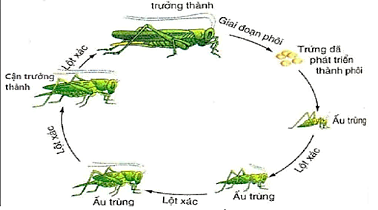 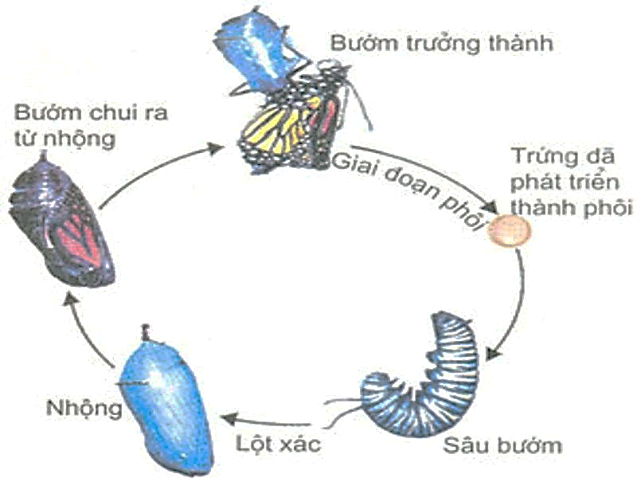

(a) (b)

Mỗi nhận định sau đây là **đúng** hay **sai** khi nói về vòng đời của châu chấu và bướm?

a) Giai đoạn hậu phôi bắt đầu từ khi trứng được đẻ ra đến khi con vật trưởng thành.

b) Châu chấu phát triển không qua biến thái, bướm phát triển qua biến thái.

c) Phát triển qua biến thái giúp động vật thích nghi được với nhiều kiểu môi trường khác nhau hơn.

d) Giai đoạn sâu non (sâu bướm) là giai đoạn mà chúng phá hoại cây trồng mạnh nhất.

**Đáp án: (**a) sai, (b) sai, (c) đúng, (d) đúng

**Câu 12**: Mỗi nhận định sau đây là **đúng** hay **sai** khi nói về sự sinh trưởng và phát triển ở sinh vật?

a) Sinh trưởng là quá trình gia tăng kích thước và khối lượng cơ thể sinh vật.

b) Dấu hiệu đặc trưng của phát triển ở sinh vật là sự phân hóa và tăng kích thước của tế bào.

c)Vòng đời của sinh vật là quá trình lặp lại theo trình tự nhất định các thay đổi mà một cá thể sinh vật phải trải qua, bắt đầu từ khi sinh ra, lớn lên, trưởng thành, sinh sản, rồi chết.

d) Tuổi thọ dùng để chỉ thời gian sinh sản của sinh vật, được tính từ lúc sinh ra cho đến lúc chết

**Đáp án:** (a) đúng, (b) sai, (c) đúng, (d) sai

**Câu 13:** Mỗi nhận định sau đây là **đúng** hay **sai** khi nói về mối quan hệ giữa sinh trưởng và phát triển?

###### a) Sinh trưởng là điều kiện cần thiết để phát triển.

b) Phát triển tạo tiền đề cho sinh trưởng và ngược lại sinh trưởng là điều kiện thúc đẩy phát triển.

c) Sinh trưởng và phát triển là hai quá trình độc lập, không liên quan đến nhau.

d) Sinh trưởng và phát triển mâu thuẫn với nhau.

**Đáp án:** (a) đúng, (b) sai, (c) sai, (d) sai

**Câu 14:** Khi nói về mô phân sinh ở thực vật, các phát biểu dưới đây là **đúng** hay **sai**?

a)Mô phân sinh lóng có ở cây rau muống, cây mướp, cây cà chua; hoạt động của nó làm gia tăng đường kính của thân.

b) Mô phân sinh là nhóm các tế bào chưa phân hóa, có khả năng phân chia tạo tế bào mới.

c) Mô phân sinh bên có ở thân và rễ của cây cau, cây dừa, cây tre; hoạt động của nó làm tăng đường kính của thân và rễ.

d) Hoạt động của mô phân sinh đỉnh có ở ngọn cây, đỉnh rễ; làm tăng chiều cao của cây, chiều dài của rễ.

**Đáp án:** (a) sai, (b) đúng, (c) sai, (d) đúng

**Câu 15:** Nhóm cây đêm ngắn (ngày dài) ra hoa trong điều kiện đêm ngắn hơn thời gian tối giới hạn. Ngược lại, các cây đêm dài (ngày ngắn) chỉ ra hoa trong điều kiện đêm dài hơn thời gian tối giới hạn. Thời gian tối giới hạn là đặc hiệu cho mỗi loài thực vật. Dựa vào quan sát thực tế, một nhóm nghiên cứu sự ra hoa ở cây ké đầu ngựa (*Xanthium Strumarium*) đã tiến hành thực hiện thí nghiệm sau:

|  |  |  |  |
| --- | --- | --- | --- |
|  | Thời gian ngày/24 giờ | Thời gian tối/24 giờ | Kết quả |
| Thí nghiệm 1 | <16 giờ | ≥ 8 giờ | Ra hoa |
| Thí nghiệm 2 | >16 giờ | < 8 giờ | Không ra hoa |
| Thí nghiệm 3 | <16 giờ, bị ngắt quãng bởi một chớp tối | ≥ 8 giờ | Ra hoa |
| Thí nghiệm 4 | <16 giờ | ≥ 8 giờ, bị ngắt quãng bởi một chớp sáng | Không ra hoa |

Mỗi nhận định sau đây là **đúng** hay **sai** khi nói về kết quả của thí nghiệm trên?

a) Thời gian tối giới hạn của cây ké đầu ngựa là 8 giờ.

b) Cây ké đầu ngựa là cây đêm ngắn (ngày dài).

c) Sự ra hoa chịu ảnh hưởng của thời gian ngày nhiều hơn là thời gian tối.

d) Có thể dùng đèn chiếu vào ban đêm để ngăn thực vật đêm dài ra hoa.

**Đáp án:** (a) đúng, (b) sai, (c) sai, (d) đúng

**Câu 16:** Hoa đào là một trong những loại hoa đặc trưng không thể thiếu trong dịp Tết Nguyên đán của người Việt Nam. Trong dịp Xuân Giáp Thìn 2024 vừa qua, do có đợt không khí nóng kéo dài, hoa đào nở sớm trước Tết khiến cho giá bán hoa đào giảm mạnh. Trước thực trạng đó, nhiều nông dân đã chủ động thực hiện một số biện pháp như rải sỏi dưới gốc cây, tưới nước đá, phủ bạt chắn nắng,... thậm chí một số chủ vườn có điều kiện còn xây dựng kho lạnh để hãm hoa nở sớm.

Mỗi nhận định dưới đây là **đúng** hay **sai** khi nói về hiện tượng trên?

a) Không thể sử dụng hormone để ngăn chặn vấn đề nở hoa sớm.

b) Có thể sử dụng biện pháp tuốt lá để kìm hãm sự nở hoa.

c) Nhiệt độ là yếu tố quan trọng chi phối quá trình ra hoa.

d) Người nông dân nên chủ động xem dự báo thời tiết.

**Đáp án:** (a) sai (b) sai, (c) đúng, (d) đúng

**Câu 17:** Khi nói về ảnh hưởng của nhân tố bên ngoài đến sinh trưởng và phát triển ở động vật, các phát biểu dưới đây là **đúng** hay **sai**?

a) Những tác nhân gây bệnh trong không khí hoặc thức ăn như virus, vi khuẩn, nấm, động vật nguyên sinh kìm hãm quá trình sinh trưởng và phát triển ở động vật.

b) Tốc độ sinh trưởng và phát triển của động vật chịu ảnh hưởng bởi chế độ dinh dưỡng,…

c) Sự ảnh hưởng của các nhân tố bên ngoài đến sinh trưởng và phát triển ở động vật thông qua tác động đến hoạt động của hệ thần kinh và các tuyến nội tiết.

d) Khi nhiệt độ môi trường quá cao hoặc quá thấp sẽ làm tăng tiêu thụ thức ăn và hấp thụ chất dinh dưỡng ở động vật.

**Đáp án:** (a) đúng (b) đúng, (c) đúng, (d) sai

**Câu 18:** Hormone thyroxine có thành phần chính gồm iodine và amino acid tyrosine, có tác dụng kích thích quá trình chuyển hóa ở người và động vật. Đây cũng là hormone gây biến thái ở các loài lưỡng cư.

Mỗi nhận định dưới đây là **đúng** hay **sai** khi nói về nội dung trên?

a) Hormone là yếu tố duy nhất ảnh hưởng đến sinh trưởng và phát triển ở động vật.

b) Chế độ ăn thiếu iodine có thể làm chậm tăng trưởng và trí tuệ kém phát triển.

c) Hormone thyroxine do tuyến yên sản sinh.

d) Nếu cắt bỏ tuyến giáp của nòng nọc, chúng vẫn có thể phát triển thành ếch bình thường.

**Đáp án:** (a) sai (b) đúng, (c) sai, (d) sai

**Câu 19:** Dựa vào hình thái và cấu tạo con non trong giai đoạn phát triển thành con trưởng thành, người ta phân các hình thức phát triển ở động vật thành 2 kiểu là: phát triển không qua biến thái và phát triển qua biến thái. Phát triển qua biến thái có thể là hoàn toàn hoặc không hoàn toàn.

Mỗi nhận định sau đây là **đúng** hay **sai** khi nói về các hình thức phát triển trên ở động vật?

a) Bò sát có khả năng lột xác (như rắn, thằn lằn,...) là động vật phát triển qua biến thái không hoàn toàn.

b) Ở hình thức phát triển không qua biến thái, giai đoạn phôi luôn diễn ra dài hơn so với giai đoạn hậu phôi.

c) Phát triển qua biến thái hoàn toàn là quá trình phát triển mà con non mới nở có hình thái, cấu tạo và sinh lí rất khác với con trưởng thành.

d) Động vật phát triển qua biến thái có thể thích nghi với môi trường sống tốt hơn động vật phát triển không qua biến thái.

**Đáp án:** (a) sai, (b) sai, (c) đúng, (d) đúng

**Câu 20:** Mỗi nhận định dưới đây là **đúng** hay **sai** khi nói về sự biến đổi cơ thể của con người trong giai đoạn dậy thì?

a) Ở cả nam và nữ đều xảy ra sự thay đổi rõ rệt cả về thể chất và tâm sinh lý.

b) Độ tuổi nữ dậy thì có thể sớm hơn nam từ 2-3 năm.

c) Quá trình dậy thì kéo dài khoảng 10 năm.

d) Hormone sinh dục là nguyên nhân duy nhất gây dậy thì sớm ở trẻ.

**Đáp án:** (a) đúng (b) đúng, (c) sai, (d) sai

**Phần III. Trắc nghiệm trả lời ngắn**

**Câu 21:**Trong các dấu hiệu sau đây có bao nhiêu dấu hiệu là dấu hiệu sinh trưởng của một con gà?

(1) Quả trứng nở ra con gà, con gà con lớn lên thành gà trưởng thành.

(2) Con gà không nhìn thấy gì khi vào buổi tối.

(3) Con gà gáy vào buổi sáng.

(4) Con gà đi bắt sâu và bới giun.

**Đáp án:** 1 (ý 1)

**Câu 22:**Trong các quá trình sau đây có bao nhiêu quá trình là quá trình sinh trưởng của thực vật?

(1) Cơ thể thực vật tăng kích thước, khối lượng.

(2) Cơ thể thực vật ra hoa.

(3) Cơ thể thực vật tạo hạt.

(4) Cơ thể thực vật rụng lá, hoa.

**Đáp án:** 1 (ý 1)

**Câu 23:**Trong các đặc điểm sau có bao nhiêu đặc điểm có ở sinh trưởng thứ cấp?

(1) Làm tăng kích thước chiều dài của cây.

(2) Diễn ra hoạt động của mô phân sinh đỉnh.

(3) Diễn ra cả ở cây Một lá mầm và cây Hai lá mầm

(4) Diễn ra hoạt động của tầng sinh bần và tầng sinh trụ.

**Đáp án:** 1 (ý 4)

**Câu 24**: Trong các loài sau đây: Cua đồng, ếch đồng, sâu bướm, châu chấu, gà, có bao nhiêu loài phát triển qua biến thái hoàn toàn?

**Đáp án:** 2 (ếch đồng, sâu bướm)

**Câu 25:**Trong số các nhân tố sau:

(1) Thức ăn. (2) Yếu tố di truyền. (3) Hormone.

(4) Nhiệt độ và ánh sáng. (5) Độ ẩm. (6) Lượng O2 và CO2.

Có bao nhiêunhân tố ảnh hưởng đến sự sinh trưởng và phát triển ở động vật?

**Đáp án:** 6

**Câu 26**: Ở người, bệnh già trước tuổi (bệnh nhân có biểu hiện già ở tuổi thiếu nhi) là do sai lệch trong hệ gene. Trong số các nhân tố như: thức ăn, ánh sáng, tính di truyền, hormone, có bao nhiêu nhân tố ảnh hưởng đến sinh trưởng và phát triển của người bệnh lúc này?

**Đáp án:** 1 (yếu tố di truyền)

**Câu 27:** Cho các đặc điểm sau:

(1) Là sản phẩm của tuyến  trước ngực.

(2) Gây lột xác ở sâu bướm.

(3) Là sản phẩm của thể allata.

(4) Kích thích sâu biến thành nhộng và bướm.

(5) Ức chế quá trình chuyển hóa sâu thành nhộng và bướm.

Có bao nhiêu đặc điểm đúng với hormone ecdysone?

**Đáp án:** 3 (ý 1,2,4)

**Câu 28.** Trong các đặc điểm sau có bao nhiêu đặc điểm đúng với hormone thực vật?

(1) Phân tử hữu cơ được tổng hợp với một lượng rất nhỏ trong cơ thể thực vật.

(2) Điều hòa quá trình sinh trưởng, phát triển và sinh lí của thực vật theo hai hướng kích thích hoặc ức chế.

(3) Các hormone trong cơ thể thực vật thường không tác động riêng lẻ mà có sự phối hợp lẫn nhau.

(4) Tính chuyên hóa rất thấp, mỗi loại hormone đều có vai trò kích thích và ức chế.

**Đáp án:** 3 (ý 1,2,3)

**Câu 29:**Trong các loại mô phân sinh: mô phân sinh bên, mô phân sinh đỉnh, mô phân sinh lóng, có bao nhiêu loại mô phân sinh hoạt động giúp thân và rễ dài ra?

**Đáp án:** 2 (mô phân sinh đỉnh, mô phân sinh lóng)

**Câu 30:** Cho các phát biểu về sự sinh trưởng của động vật. Có bao nhiêu phát biểu đúng?

(1) Con trăn có chiều dài cơ thể tăng thêm 30cm.

(2) Con gà mái đẻ thêm lứa trứng mới.

(3) Con chó có cân nặng tăng từ 3 kg đến 5kg.

(4) Con công mọc lông vũ.

**Đáp án:** 2 (ý 1,3)

**‒ Công cụ đánh giá** (Xem phần phụ lục):

+ Công cụ 1: Bảng đánh giá kết quả trả lời hệ thống câu hỏi.

+ Công cụ 2: Bảng đánh giá kĩ năng làm việc nhóm của HS (HS tự   
đánh giá).

## + Công cụ 11: Thang đo đánh giá sơ đồ học tập (sơ đồ tư duy, sơ đồ hệ thống hoá,…). ***Tài liệu được chia sẻ bởi Website VnTeach.Com***

## [***https://www.vnteach.com***](https://www.vnteach.com)

## ***Hướng dẫn tìm và tải các tài liệu ở đây***

## [***https://forms.gle/LzVNwfMpYB9qH4JU6***](https://forms.gle/LzVNwfMpYB9qH4JU6)